Содержание

|  |  |  |
| --- | --- | --- |
| 1 | Анализ проблемы | 2 |
| 1.1 | Параметры, влияющие на распределение метала на катоде | 2 |
| 1.2 | Особенности анодного процесса при хромировании | 3 |
| 2 | Способ геометрического расчета анодов для размерного хромирования внутренней поверхности деталей | 4 |
| 2.1 | Распределение металла на катоде | 6 |
| 3 | Этапы разработки формы анода | 8 |
| 3.1 | Схема работы проектируемой системы | 9 |
| 4 | Назначение проектируемой системы | 11 |

**1. Анализ проблемы**

Одним из важнейших качественных показателей гальванического процесса является равномерность наносимого покрытия. В гальванической ванне электрическое поле будет неоднородным, что приводит к различной толщине покрытия в разных точках поверхности. Неравномерность - явление негативное, так как приводит к дополнительному расходу электроэнергии и металла покрытия, что особенно нежелательно при использовании благородных металлов. Если на некоторых участках покрытие будет иметь толщину меньше заданной (или отсутствовать), то это приводит к браку. Излишняя толщина покрытия может привести к превышению по сравнению с разрешенными допусками линейных размеров деталей, в результате могут быть нарушены технологические процессы сборки (например, брак резьбовых соединений).  
В качестве управляющих воздействий для достижения наилучшей равномерности в предлагаемой системе управления могут использоваться:

* расположение относительно детали катода секций мозаичного анода, каждая секция которого может перемещаться в пространстве ванны;
* напряжение, подаваемое от независимых источников тока на каждую неподвижную секцию мозаичного анода;
* форма фигурного анода;
* параметры реверсивного тока (т - часть периода, в течение которого осуществляется включение напряжения «прямой» полярности - в этом случае покрываемая деталь является катодом; т - часть  
  периода, в течение которого осуществляется включение напряжения «обратной» полярности; Un, U^ - напряжения, в течение «прямого» и «обратного» включения напряжения соответственно);
* параметры импульсного тока (амплитуда и частота импульсов);
* форма и расположение биполярного электрода относительно анода и детали-катода.

**1.1 Параметры, влияющие на распределение метала на катоде**

Гальванически осажденный метал неравномерно распределяется по поверхности катода, что является следствием низкой рассеивающей способности электролита хромирования. В свете этого геометрический расчет анодов для размерного покрытия внутренней поверхности деталей приобретает существенное значение.

**1.2** **Особенности анодного процесса при хромировании**

 При гальваническом хромировании в качестве анодов должны применяются нерастворимые аноды из чистого свинца или из сплава свинца с сурьмой или оловом.

 Применение нерастворимых анодов вызвано тем, что аноды из хрома непригодны для электролиза, поскольку анодный выход по току хромовых анодов в 7 ... 8 раз больше, чем катодный выход хрома по току. Поэтому концентрация ионов трехвалентного хрома в электролите при хромировании будет постоянно увеличиваться, что в конечном итоге приведет к неработоспособности ванны.

 Другой причиной отказа от применения хромовых анодов является то, что процессы окисления трехвалентного хрома в шестивалентный на хромовом аноде малоинтенсивны, в результате чего в электролите хромирования достаточно быстро накапливается трехвалентный хром.

 В некоторых случаях из конструктивных соображений применяют аноды из стали, покрытой тем или иным способом свинцом (при хромировании отверстий малого диаметра).

 Для сульфатных электролитов хромирования характерна высокая неравномерность осаждения хромового покрытия. Одна из причин неравномерности распределения хромового покрытия - неодинаковое насыщение межэлектродного пространства газовыми  пузырьками. Пузырьки представляют собой смесь, состоящую из кислорода, выделяющегося на аноде, и водорода, выделяющегося на катоде. В этом и заключается основная особенность анодного процесса при хромировании, оказывающая большое влияние на равномерность хромовых покрытий. Другой особенностью является низкая рассеивающая способность электролита хромирования.

 В верхней части межэлектродного пространства накапливается пузырьков значительно больше, чем в нижней. Уменьшенное за счет пузырьков живое сечение электролита имеет большее электрическое сопротивление. Это приводит к тому, что толщина хромового покрытия в нижней части вертикально хромируемых изнутри деталей будет больше, чем в верхней. Хромовое покрытие такой детали приобретает конусообразную форму (рисунок 1.).

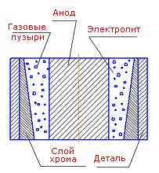

Рис.1. Влияние газовыделения при хромировании

**2.** **Способ геометрического расчета анодов для размерного хромирования внутренней поверхности деталей**

 Геометрический расчет анодов для размерного хромирования внутренней поверхности деталей может быть выполнен нижеприведенным способом.

 Осаждение хромового покрытия производилось из универсального (стандартного) электролита хромирования состава:

|  |  |
| --- | --- |
| Компонент электролита | Концентрация, г/л |
| Ангидрид хромовый | 200 … 250 |
| Кислота серная | 2,0 … 2,5 |
| Температура электролита | 50 ... 55°С |
| катодная плотность тока | 50 ... 60 А/дм |

Иные параметры осаждения хрома не позволяют получать равномерные хромовые покрытия заданной толщины.

В качестве материала анодов использовался сплав свинца с 6% сурьмы.

Геометрические размеры анода для сквозного цилиндра приведены на рис. 2.

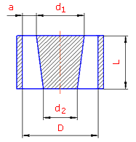

Рис.2. Геометрические размеры анода при размерном хромировании сквозного цилиндра

где d1 – больший диаметр анода, мм;

d2 – меньший диаметр анода, мм;

D – внутренний диаметр хромируемой детали, мм;

а = 20 мм – межэлектродное расстояние;

L – высота анода, мм.

Здесь

d1 – d2 = k*L;

k = 1/50

 Геометрические размеры анода для глухого цилиндра приведены на рис.3

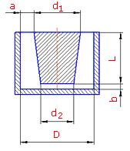

Рис.3. Геометрические размеры анода при хромировании глухого цилиндра

где d1 – больший диаметр анода, мм;

d2 – меньший диаметр анода, мм;

D – внутренний диаметр хромируемой детали, мм;

а = 20 мм – межэлектродное расстояние;

L – высота анода, мм;

b = 10 мм – расстояние от дна глухого цилиндра до анода.

Здесь

d1 – d2 = k*L;

k = 1/30

**2.1** **Распределение металла на катоде**

Улучшение распределения металла на поверхности катода имеет важное значение, поскольку низкая рассеивающая способность электролитов хромирования является одной из причин, ограничивающих их широкое применение.

Считалось,  что рассеивающая способность электролитов хромирования ухудшается с увеличением температуры и улучшается с увеличением катодной плотности тока. Увеличение концентрации трехвалентного хрома не влияет на рассеивающую способность электролитов хромирования, а изменение соотношения между хромовым ангидридом и серной кислотой изменяет распределение хрома на поверхности катода. При соотношении CrO3/H2SO4=200 рассеивающая способность электролита хромирования будет лучше, чем при соотношении CrO3/H2SO4=100.

Характер распределения металла на катоде при хромировании поясняется графиком, приведенным на рисунке 4.

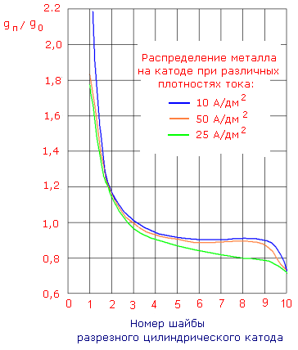

 Рис. 4. Распределение металла на катоде

Здесь использовался метод разборного цилиндрического катода, состоящего из десяти плотно прилегающих друг к другу шайб, надетых на стержень. В качестве анода применялся свинцовый цилиндр. Распределение хрома по поверхности катода регистрировалось весовым методом. По оси ординат откладывалось отношение привеса осадка gп на конкретной шайбе к усредненному привесу g0, а по оси абсцисс - номер шайбы разборного катода.

График (рис. 4) распределения хрома на катоде в стандартном электролите хромирования показывает, что при возрастании катодной плотности тока равномерность покрытия ухудшается.

Низкая рассеивающая способность электролитов хромирования (даже при их высокой электропроводности) объясняется повышением выхода хрома по току при повышении катодной плотности тока и незначительным наклоном поляризационной кривой ∆t/∆i. Для цианистого электролита омеднения ∆t/∆i=30, а для электролитов хромирования ∆t/∆i=0,1. Отсюда следует, что при хромировании изменение состава электролита не оказывает существенного влияния на распределение хрома по катоду. Для осаждения равномерного покрытия в этих электролитах следует использовать изменение геометрических параметров.

Одной из причин снижения рассеивающей способности является газонаполнение межэлектродного пространства. В то же время было установлено, что рассеивающая способность возрастает с повышением концентрации хромового ангидрида в электролите.

**3. Этапы разработки формы анода**

За допущение в системе предлагается установить правилом – обработка детали нанесением на него соответствующего покрытия происходит в ванне с одной, либо несколькими такими же деталями. Для каждого анода персонально будет расчитыватся оптимальное размещение в ванне и форма анода. Эти расчеты будут опираться на том, что силовые линии тока при электролизе протекает неравномерно, в общем случае это (рис 5.) относительные искривления в эпицентре излучателя и значительные дуги по бокам анода, даже при использовании одинаковых плоских анода и катода, расположенных параллельно (если они не перекрывают все сечение электролитической ячейки). Методами подбора, руководствуясь параметрами заготовки, рассчитываем различные варианты рисунка силовых областей и делаем поиск наиболее оптимального поля, в котором деталь будет оптимально покрыта силовых линий полем анода. При поиске изменяем форму анода. Результаты представляют собой конечный чертеж анода, который направляется на реализацию (вытачивание и подготовка для использования).

Рисунок 5 Силовые линии

Целями проектирования системы являются:

1. Разработка основных исходных данных для конструирования непосредственно анода.
2. Расчеты средств обеспечения технологического процесса с выбором соответствующего оборудования.
3. Разработка данных для проектирования систем автоматизированного управления функционирования процесса.

Проектирование включает следующие этапы:

1. Разработку технической документации для проектирования и эксплуатации системы;
2. Технические и экономические расчеты;
3. Спецификации материалов и оборудования затронутого в работе;
4. Описание оборудования и другую документацию.

Проектирование формы анода:

1. Исследование исходных данных(размеры, материалы, процессы…).
2. Материальный баланс процесса:

* гальванического процесса;
* воздействие режимов подачи тока на анод;

1. Проектирование гальванических процессов:

* выбор заготовки анода, их количество и места установки в ванне;
* процесс выделения газов на поверхности анода;
* экономические расчеты и т.д.

1. Расчеты переходных процессов на поверхности анода.
2. Проектирование конструкции анода.
3. Проектирования средств обеспечения процесса:

* ток;
* электролит;
* вентеляция паров и др.

1. Автоматизация и контроль получения оптимального слоя покрытия.
2. Моделирование силовых линий.

Математическое обеспечение представлено следующими компонентами:

* математическая модель системы анодирования;
* алгоритм решения математической модели процесса анодирования ;
* алгоритм расчета системы анодирования.

**3.1 Схема работы проектируемой системы**

Процесс проектирования процесса расчета начинается с ввода исходных данных, необходимых для проектирования объекта с помощью разработанной САПР. Ввод осуществляется в интерактивном режиме. При этом формами диалога с пользователем является заполнение бланков и выбор из меню. Система осуществляет контроль введенной информации. В случае некорректности введенной информации пользователю предоставляется возможность скорректировать данные. По введенной информации в базе данных готовых проектов ищется аналог и, если таковой найден, он предлагается заказчику в качестве готового решения.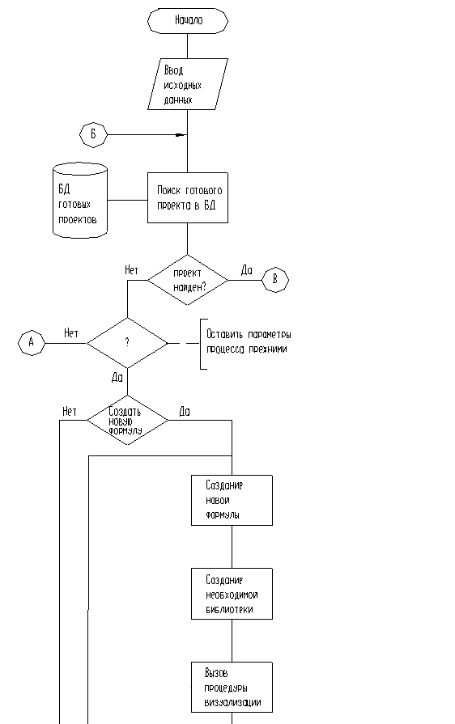

В противном случае заказчику предлагается несколько изменить входные параметры и, если заказчик согласен, производится коррекция данных и система вновь обращается к базе данных готовых проектов.

1

2

3

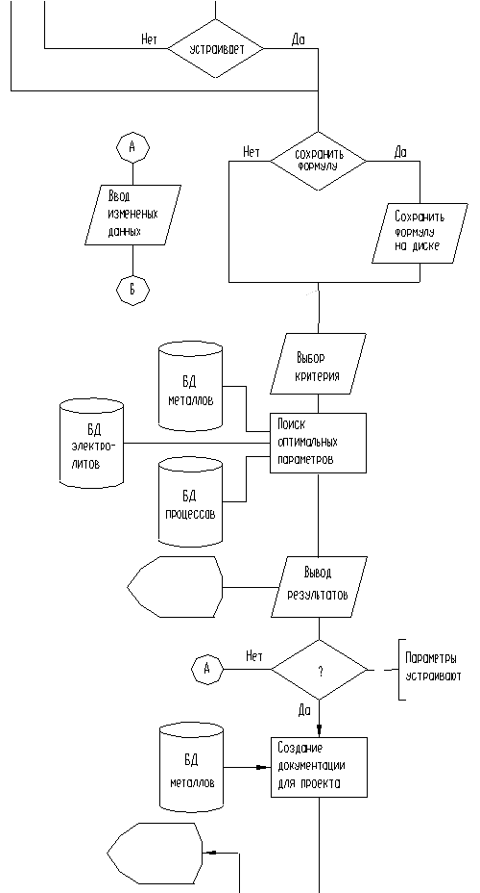

5

4

3

2

1

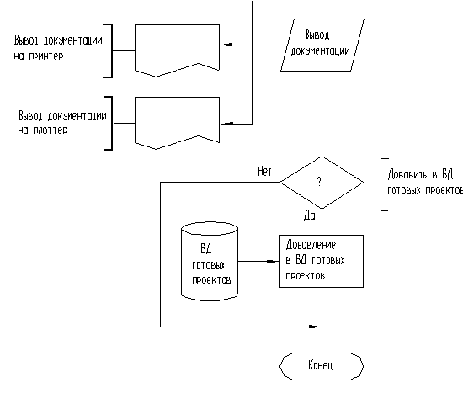

5

4

При несогласии заказчика на изменение входных данных осуществляется работа подсистемы расчета оптимального решения на основе исходных данных, полученных на предыдущих этапах. Из соответствующих баз данных автоматически или с участием проектировщика выбираются необходимые данные. Заключительным этапом проектирования является подготовка текстовой и графической документации проекта. Первоначально результаты представляются для анализа проектировщику. В диалоговом режиме он получает всю интересующую его информацию и сверяет полученные данные с заданными в техническом задании. После этого проектировщику предоставляется набор шаблонов документации для заполнения, а также запрашивается и выводится на экран или принтер необходимая графическая информация. Готовый проект заносится в БД готовых проектов.

**4. Назначение проектируемой системы**

Данная САПР предназначена для систематизации данных взятых экспериментальным трудом и упрощения процесса ручной переработки информации, для которого характерным является расчётная составляющая, очень однообразная и вычислительно трудоемкая.

Повышение эффективности данной САПР достигается за счёт:

* адаптируемости моделей (зависимость от начальных параметров);
* возможности полной или частичной формализации процесса построения математических моделей проектируемых изделий.

Математическое обеспечение представлено следующими компонентами:

* математическая модель системы;
* алгоритм решения математической модели процесса расчета форм по заданным критериям процесса покрытия;
* алгоритм расчета системы покрытия металлом при выбранной форме анода.

Таким образом, подбирая геометрическую конфигурацию анодов, можно варьировать конфигурацию электрического поля, добиваясь наиболее равномерного покрытия деталей.